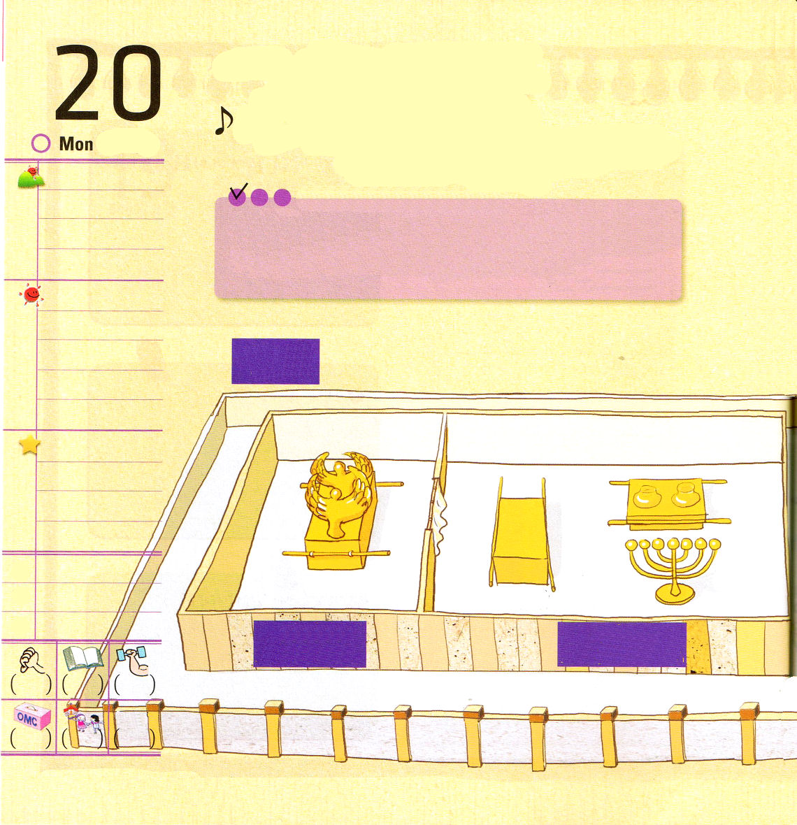

月曜日

定刻祈りに成功したらチェックしよう
出 36:8～13仕事に携わっている者のうち、心に知恵のある者はみな、幕屋を十枚の幕で造った。撚り糸で織った亜麻布、青色、紫色、緋色の撚り糸で作り、巧みな細工でケルビムを織り出した。(8) インマヌエル教会聖日1部 / 2010.8.8

でんどう
みことば
いのり

しかし、そむく者は、相ともに滅ぼされる。悪者どもの子孫は断ち切られる。 (詩篇37:38)
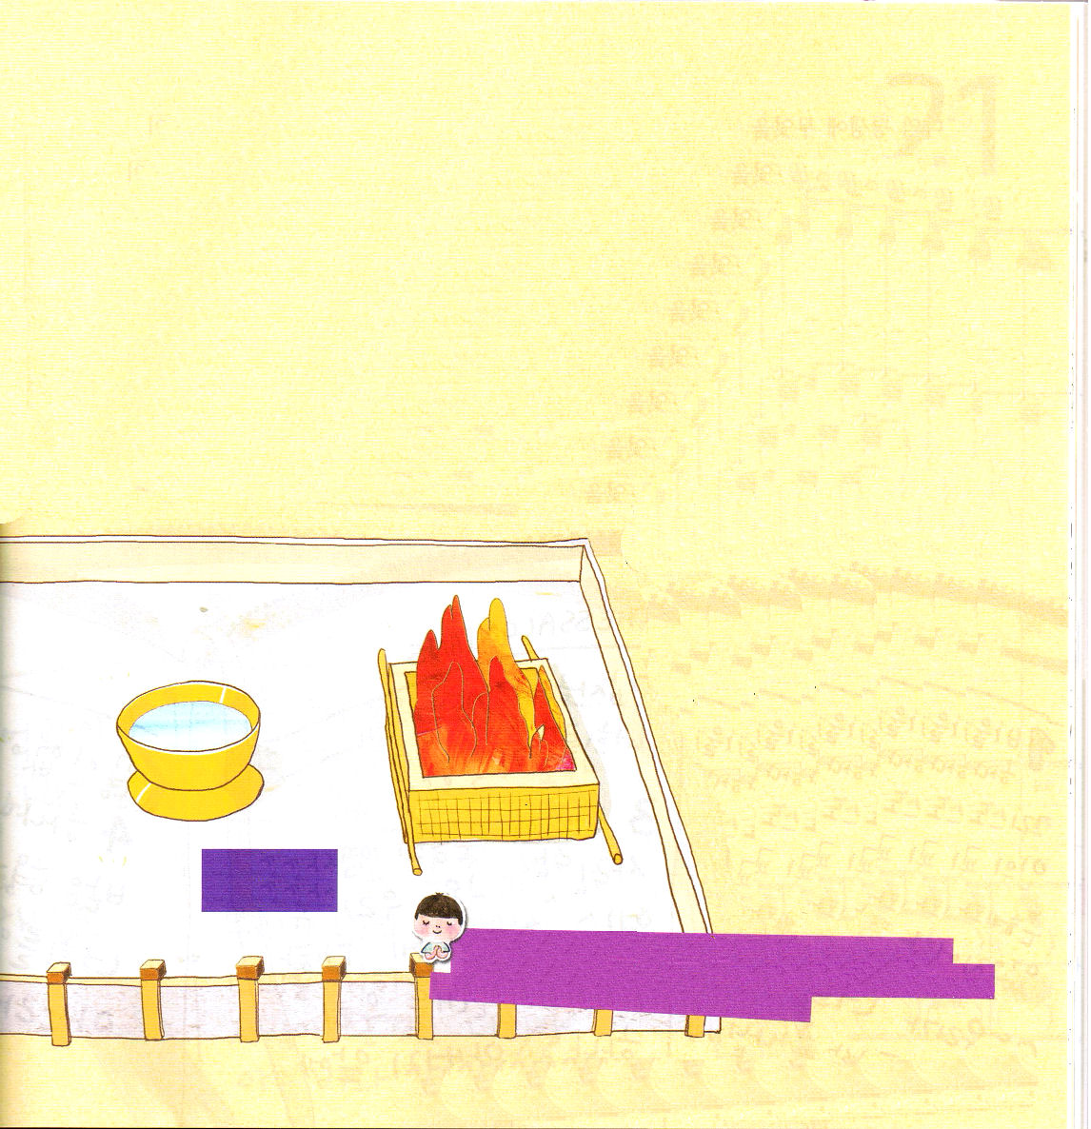
神様はイスラエルの民と祝福された出会いのために、幕屋を作りなさいとおっしゃいました。幕屋は、罪を持っている人が住んでいるところと区別された天幕です。それで、神様は徹底して幕屋を区別して作るようにされ、犠牲のいけにえの血で罪を解決されてこそ入れました。幕屋の中にはもっと区別された場所、至聖所があって、その中にはあかしの箱（神の箱、契約の箱）がありました。そして、至聖所を分ける幕と聖なる場所（聖所）でかおりをすう香の壇と、たべものをおく机と、あかりを照らす燭台がありました。至聖所は神様の力で満ちていて、聖所は神様の力を目で見ることができるみことばと祈りと証拠があふれていました。そして、聖所の外には、おおくの人が羊と牛の血をとおして神様に行ける広い広場がありました。幕屋の奥義をとおしてイエス・キリストの福音にあってみことばと祈りで神様の力を味わって、おおくの人に福音を伝えられる恵みを味わいましょう。

幕屋の奥義を味わうことができるように、恵みをください。イエス･キリストの血によって、すべての問題を解決されたので、みことばと祈りで神様の力を知って、伝えさせてください。イエス・キリストのお名前によってお祈りします。アーメン。
神よ。あなたこそ私の王です。ヤコブの勝利を命じてください。 (詩篇44:4)

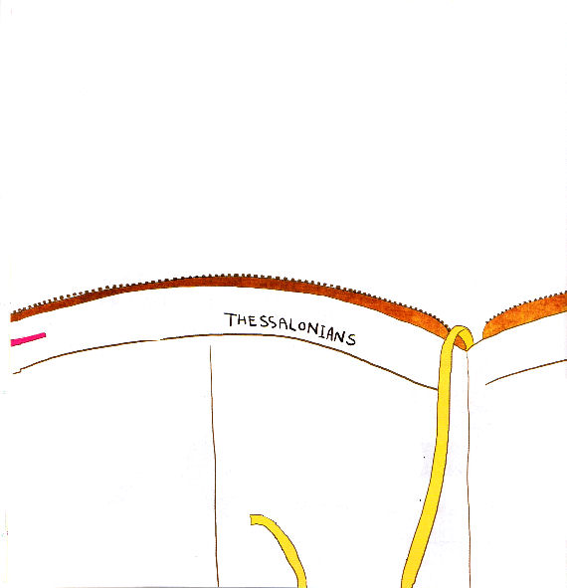
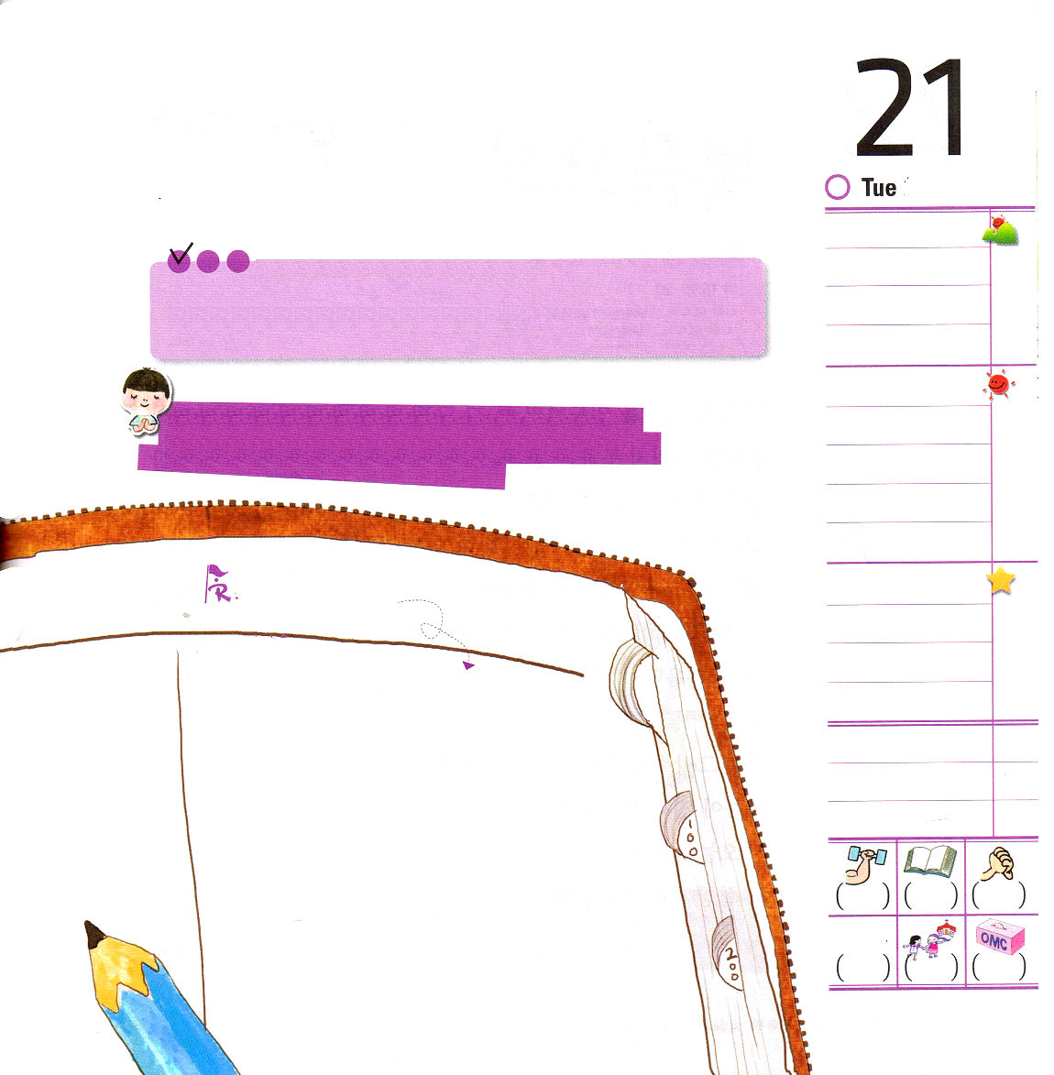
「私の一生で、なんのために努力するのがもっとも価値があるのでしょうか」人はお金をたくさんもうけて、高い地位に上がるために努力して、知識を積んで人気を得ようと努力します。しかし、神様は福音のために献身することをもっとも価値あるように見ておられます。なぜなら、すべてのものをすべて持っても、地獄に行けばなんにもならないでしょう。反対に、人々が見るとき、たりないように見えても、福音があれば、神様の子どもとして永遠に祝福が約束されています。それだけではなく、家族と他の人まで生かせる王のような祭司の使命があります。神様のみことばを深く考えて黙想しましょう。そして、神様の前で真剣に祈りましょう。これがうまくできれば、健康と知恵と答えも味わえて、新しい力を受けて、他の友だちにも福音を伝えることができます。

テサロニケ人への手紙

１パウロ、シルワノ、テモテ
から、父なる神および主
イエス・キリストにある
テサロニケ人の教会へ。
恵みと平安があなたがたの
上にありますように。
2私たちは、いつもあなたがた
すべてのために神に感謝し、
祈りのときにあなたがたを
覚え、

3絶えず、私たちの父なる神の御前に、あなたがたの信仰の働き、愛の労苦、主イエス・キリストへの望みの忍耐を
思い起こしています。

4神に愛されている兄弟たち。あなたがたが神に選ばれた者であることは私たちが知っています。

火曜日

定刻祈りに成功したらチェックしよう
ローマ 16:6 あなたがたのために非常に労苦したマリヤによろしく。インマヌエル教会聖日2部 / 2010.8.8

私が福音のために献身して努力する生活をすることができるように助けてください。毎日、黙想と祈りをとおして福音を伝える力を回復したいです。イエス・キリストのお名前によってお祈りします。アーメン。
ぬけている単語をかいて
みことばをおぼえましょう。
でんどう
みことば
いのり
5なぜなら、私たちの福音があなたがたに伝えられたのは、ことばだけによったのではなく、 と
と
とによったからです。また、私
たちがあなたがたのところで、
あなたがたのために、どのように
ふるまったかは、あなたがたが知
っています。

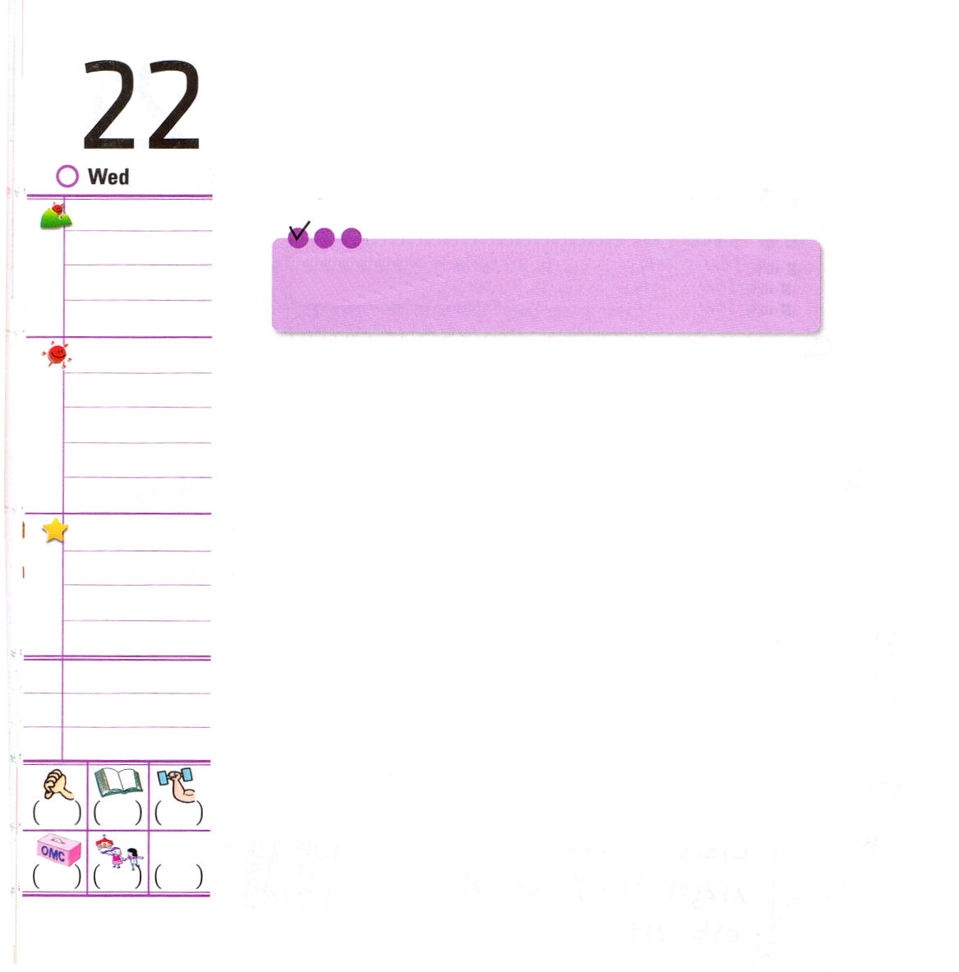


水曜日

定刻祈りに成功したらチェックしよう
マタイ 16:13～20 シモン・ペテロが答えて言った。「あなたは、生ける神の御子キリストです。」(16)
青年修練会1講 / 2010.8.10

「目が見えない人が、目が見えない人をみちびくと、二人とも穴に落ちます」私が福音の力を味わうことができないのに、どのように他の友だちを祝福の道にみちびくことができるでしょうか。私のなやみと学校問題と教会の葛藤まで、すべて解決して、また他のレムナントをリードする道は、はたしてどこにあるのでしょうか。先にことばだけではなく、実際に体験して、味わうことができるように、福音が私のこと（個人化）にならなければなりません。そうすれば、当然、他の友だち（弟子化）にも伝えることができて、福音だけが完全で唯一だという確実な証拠を持って全世界(世界化)に向かって宣言できます。
イエス・キリストが本当に私の救い主で、すべての問題の解決者だという福音が本当に福音として味わえていますか。すべてのレムナントが自分の現場で今日のみことばと今日の祈りと今日の伝道を実際に味わって実践して挑戦するとき、味わうことができるのです。

でんどう
みことば
いのり

まことに神は全地の王。巧みな歌でほめ歌を歌え。(詩篇47:7)

下線に入ることばを、
まわりの旗から
えらんで入れましょう。

私が福音の力を体験するようにみちびいてくださり、福音が福音になるように現場を福音化してくださり、福音の完全性と唯一な答えの中ですべてを服従させるイエス・キリストのお名前によってお祈りします。アーメン。
麗しさの窮み、シオンから、神は光を放たれた。(詩篇50:2)

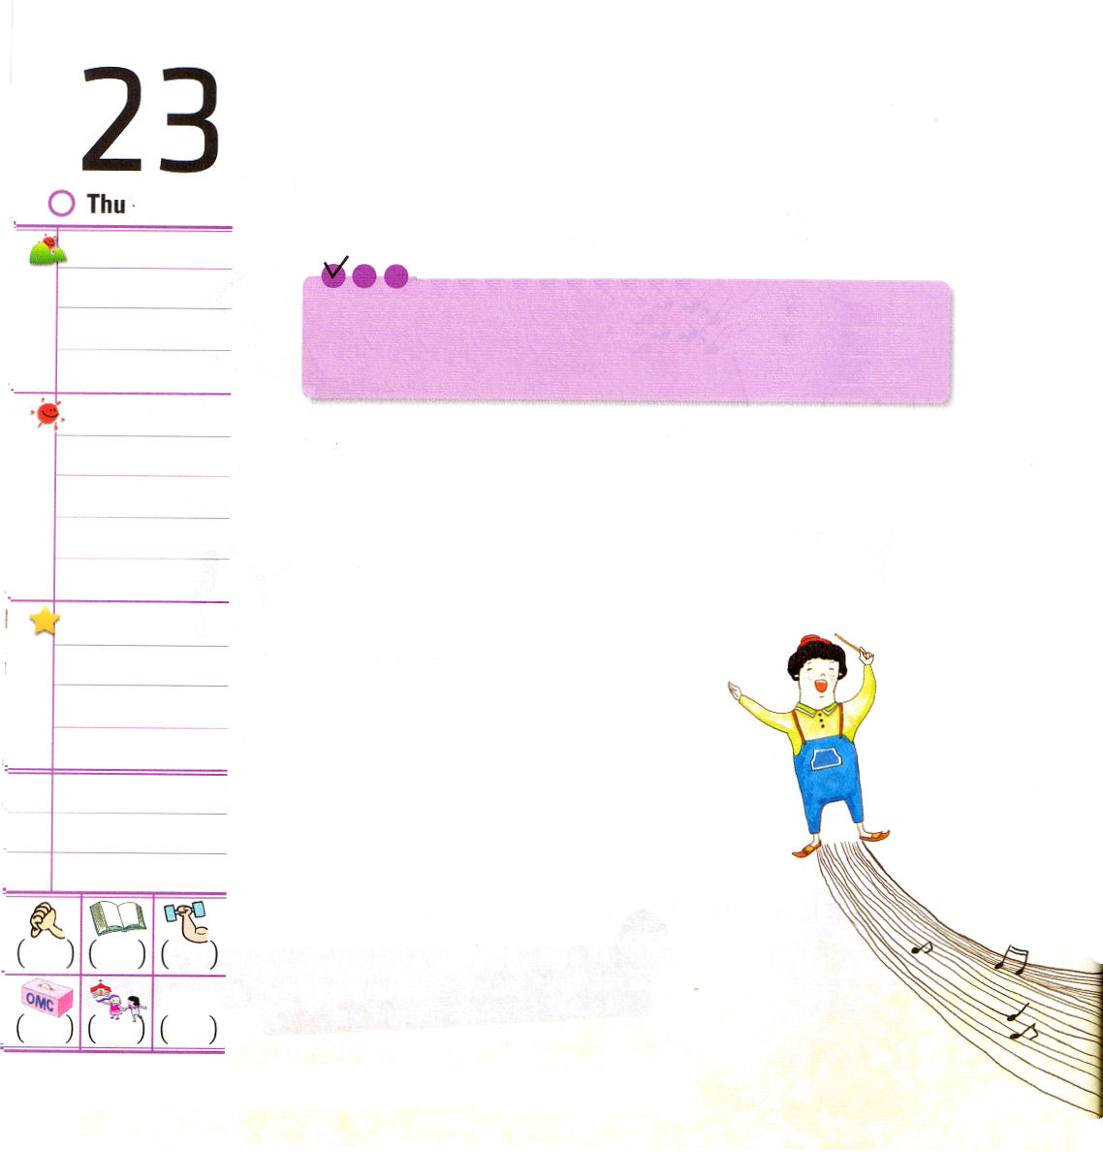

木曜日

定刻祈りに成功したらチェックしよう
創41：38 そこでパロは家臣たちに言った。「神の霊の宿っているこのような人を、ほかに見つけることができようか。」 青年修練会２講 / 2010.8.10

有名な科学者であるニュートンの三つ運動法則の中で作用反作用の法則は、二つの物体がたがいに影響をおよぼすときにやりとりする力の大きさは同じで、力の方向は反対という理論です。
「神様の子どもが世の中をひっぱろうとするなら、なにが必要でしょうか？」世の中をひっぱろうとするなら、世の中の法則でなく、世の中をこえる神様の力と能力が
必要です。ヘブル人への手紙11章の
信仰の先祖と聖書のレムナント7人の
ように、神様の恵みと知恵で世の中の
手段と方法を超越するべきです。

でんどう
みことば
いのり

私が、神に呼ばわると、主は私を救ってくださる。 (詩篇55:16)
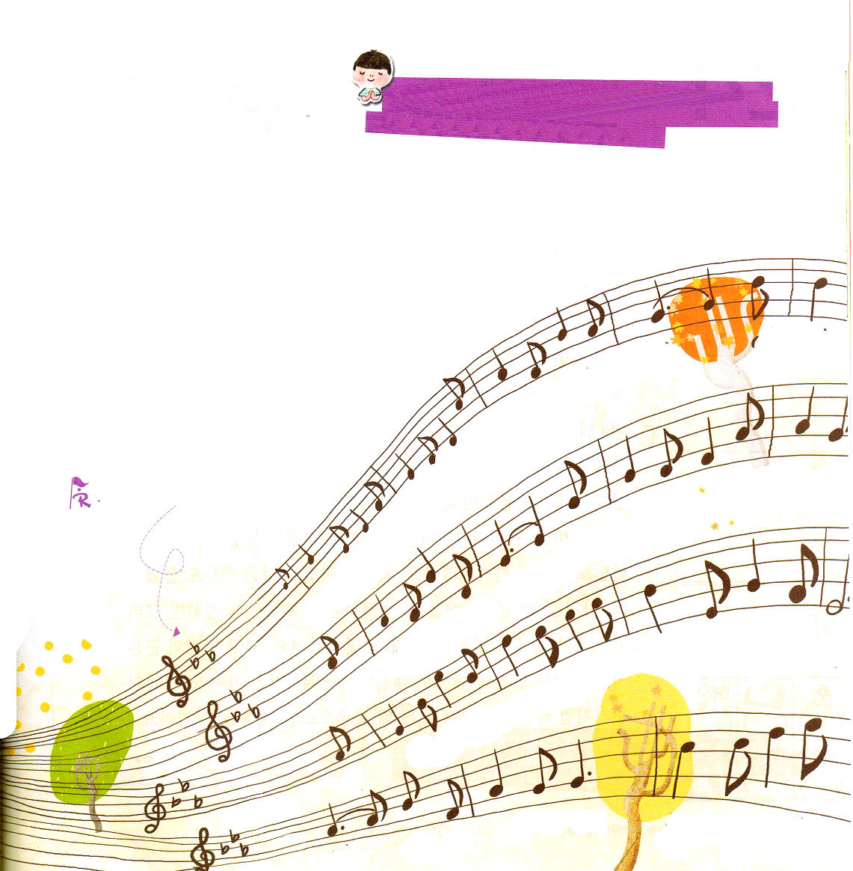

神様がくださる新しい力を受けて、24時間祈って、かならず必要な絶対的な答えを味わい、すえての現場をみな生かせますように。イエス・キリストのお名前によってお祈りします。アーメン。

神様がくださる霊的な力、知恵、体力、経済力（タラント）、人材（人間関係）で、いつどこででも祈りましょう。
そうすれば、私が先に生かされて、私のまわりの現場と人も力を受けて、結局、私たちの未来まで
祝福されます。このように、神様は
レムナントを通じて世の中をひっぱって
行っておられます。

さんびで神様に
栄光をささげましょう

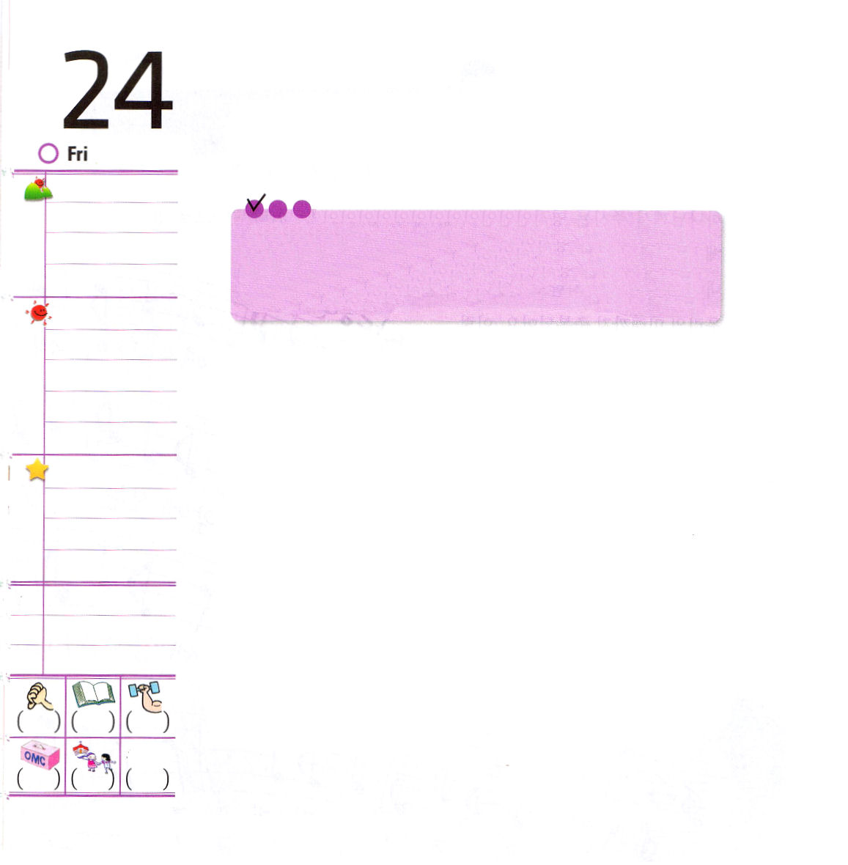
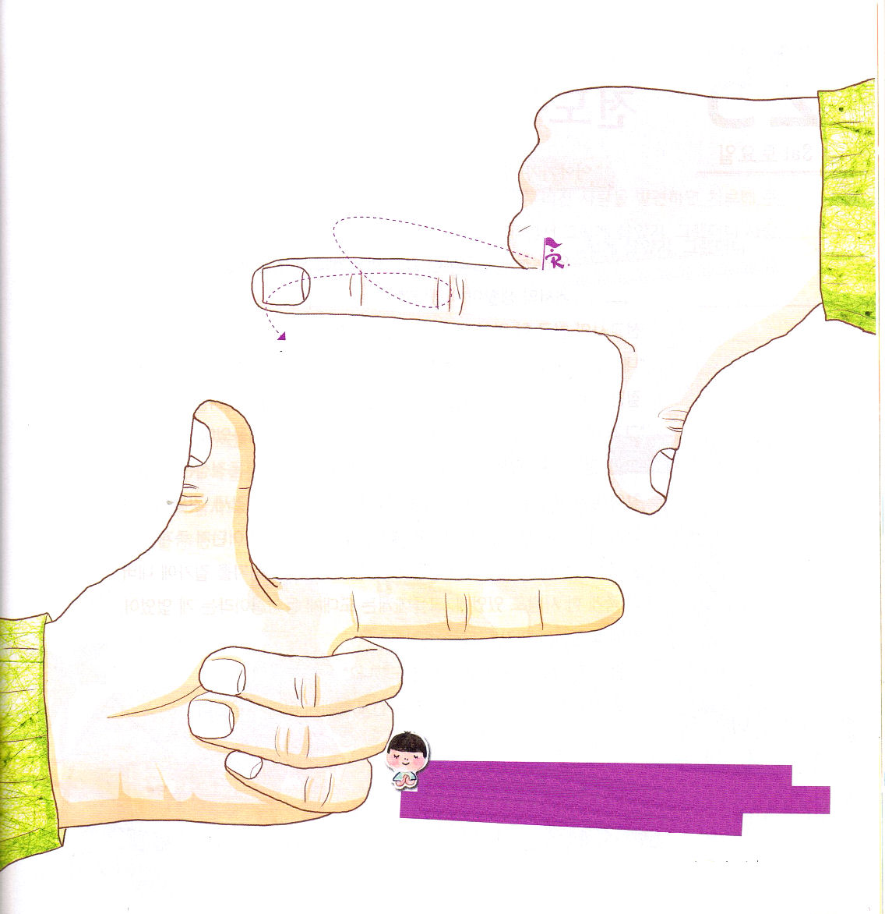

金曜日

定刻祈りに成功したらチェックしよう
イザヤ 6:9～13 そこにはなお、十分の一が残るが、それもまた、焼き払われる。テレビンの木や樫の木が切り倒されるときのように。しかし、その中に切り株がある。聖なるすえこそ、その切り株。 (13)
産業宣教メッセージ / 2010.8.14

アルビン・トフラーという未来学者は<第3の波>The Third Waveという本で第1の波は農業革命、第2の波は産業革命
そして、第3の波を情報革命だと話しています。地球上に起きた大きい変化の中心にはいつも「人」がいて、結局、人を変えるのが世の中を変化させる近道でした。レムナントがどのように、なにで世の中と人を変えることができるのでしょうか。医学の発達で寿命がのびました。科学の発達で生活が便利になりました。知識の発達でおおくの疑問も解けました。しかし、霊的な問題はさらに深刻化して、うつ病と精神病、そして、名前の分からない不治の病がかぞえることもできないほどおおくなりました。結局、人間の根本的な問題は、人間の力では解決できなくて、聖書の証拠のように、神様の恵みで、ただ福音でだけ解決できるのです。

でんどう
みことば
いのり

恐れのある日に、私は、あなたに信頼します。(詩篇56:3

神様の子どもは、すでに世の中を生かす「光と塩」です。イエス･キリストをじまんして、いのちの福音を伝えるレムナントがこの世を変えるほんとうの希望です。

神様は私たちを世の光と塩として召されました。
召された希望をもって光と塩ということばを入れた詩を書いてみましょう

この世を生きる間、光と塩の役割をして、証人となるように正しく、大きな信仰をください。私をとおして家庭と友だちと学校と世の中を変えてくださるイエス・キリストのお名前によってお祈りします。アーメン。
私のたましいは黙って、ただ神を待ち望む。私の救いは神から来る。(詩篇62:1)

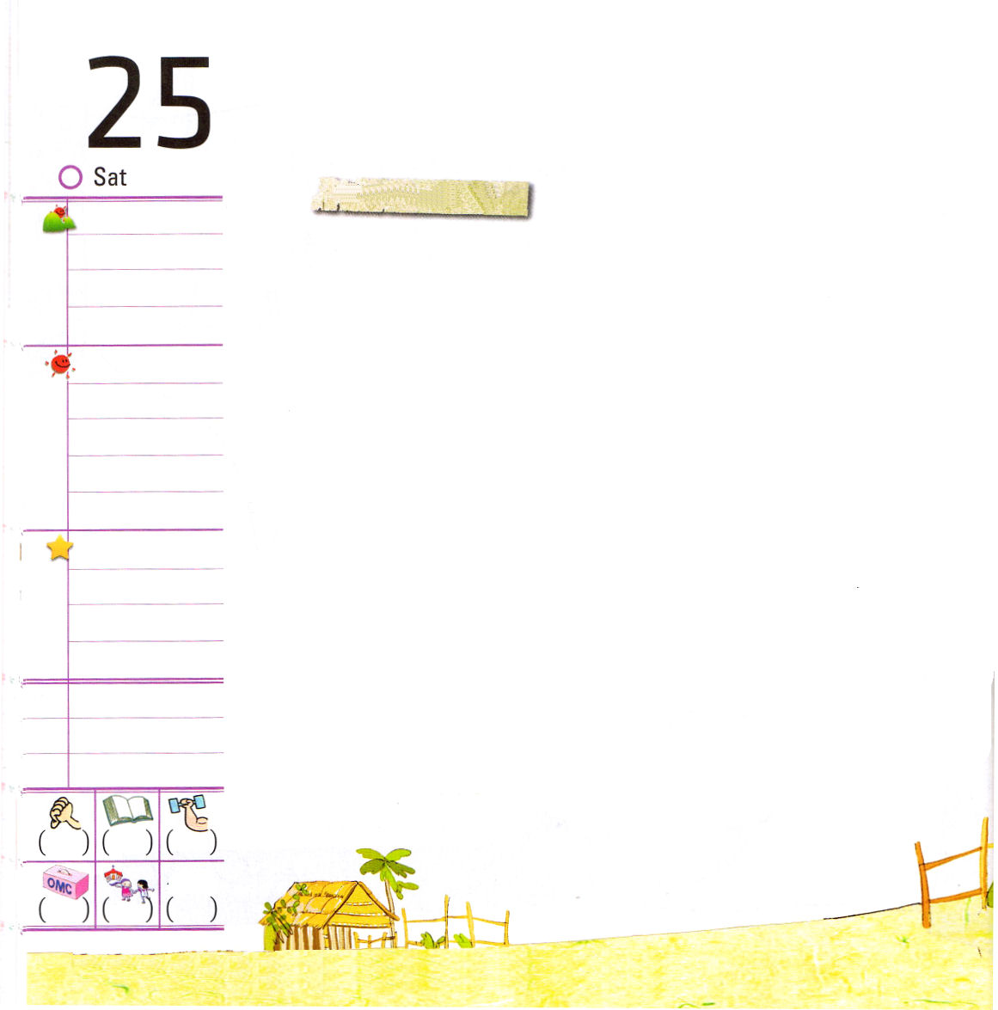

伝道のためにどのように生きますか

土曜日
おはなし黙想４ 2010.8.14（レムナント伝道学240講）

アフリカの人里はなれたところに宣教をしに行ったある宣教師が戻ってきました。
「アフリカでの生活はどうでしたか?」
宣教師の友だち1人が宣教師にたずねた。
「私があちらにはじめて到着したときは、まるで動物のおりの中に投げ込まれたように絶望的でしたよ」宣教師はため息を一度ついて答えた。
「どういうことですか?」宣教師の友だちは、おどろいてもういちどたずねました。
「そこの原住民は、とても未開な人たちだったので、特に同情心はまったくありませんでした。いっそ動物のほうが彼らよりましだったかもしれません。赤ん坊がいるあるお母さんは、赤ん坊がひどく泣くから、そのまま小川に投げ込んで殺したのですよ。また、足がおれて歩くことができなくなった老いたお父さんを道端に捨てて死なしてしまった人もいましたよ。彼らには同情心というものがなくて、まったく同情心が何かも知らなかったのです」
「それでは、そのような人々にどのように伝道したのですか?」
宣教師の友だちはもっと気になって宣教師に近づいてたずねました。

でんどう
みことば
いのり

私のたましいは黙って、ただ神を待ち望む。私の望みは神から来るからだ。(詩篇62:5)

宣教師は、そんなに自慢することではないというように簡単に話した。
「伝道というより、そのまま暮らしていたのです」
「どのように暮らしたのですか？」
「たんに、泣いている赤ん坊を見れば抱いてなだめてあげて、足がおれた人を発見すれば治療してあげて、また悲しんでいる人々がいれば、あれこれ助けてあげて、そのように暮らしたのです。すると人々が私に『このようにする理由はなんですか?』とたずねたのですよ。それで、私は福音を伝える機会を持つようになったのです」
「その人々が福音を受け入れたのですか?」
「もちろんです。私がそこを出てくるときには、そこに教会が一つ立てられましたよ。」
宣教師と友だちは、アフリカの原住民に
福音を伝えるようにされた神様に
感謝の賛美をささげました。

定刻祈りに成功したらチェックしよう

＊レムナントは、信じていない友だちに福音を伝えるためにどうしたらよいのかを考えてみましょう。

